

**Cajaninos 2**



Evaluación U7

Nombre: ____________________________________

 Colorea las imágenes cuyo nombre inicia con **d**.



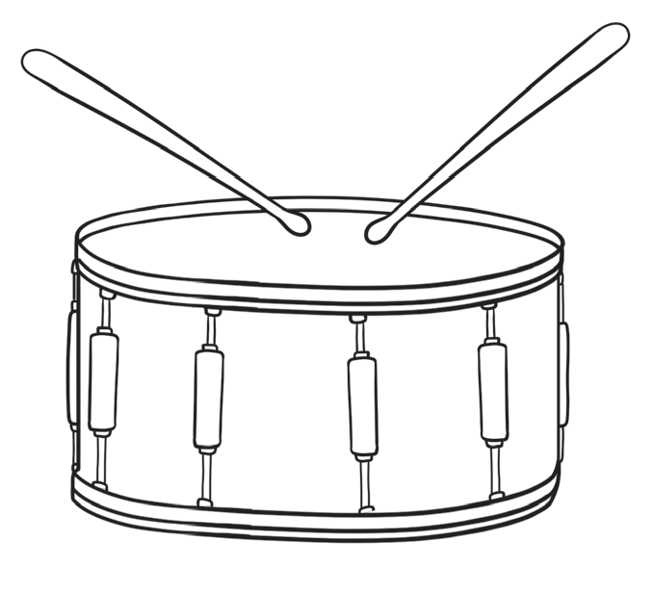

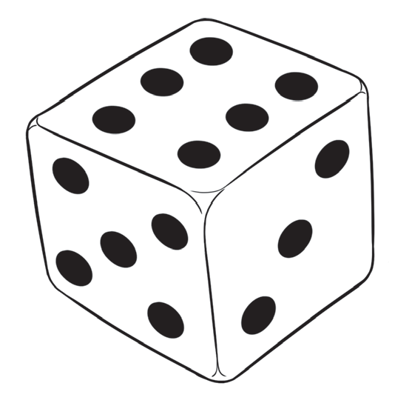

 Rodea con color verde la palabra que corresponde a la imagen.

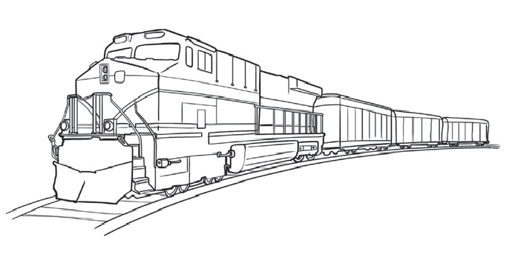

dona tren



tijeras dado

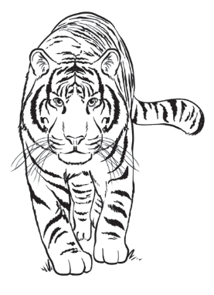

dedo tigre

© EDELVIVES/MATERIAL FOTOCOPIABLE AUTORIZADO